СЭМД «Эпикриз в стационаре выписной»
Переходим в пункт меню «Рабочие места → Пациенты в стационаре → Лечащий врач».
Находим необходимого пациента, выписываем его из отделения
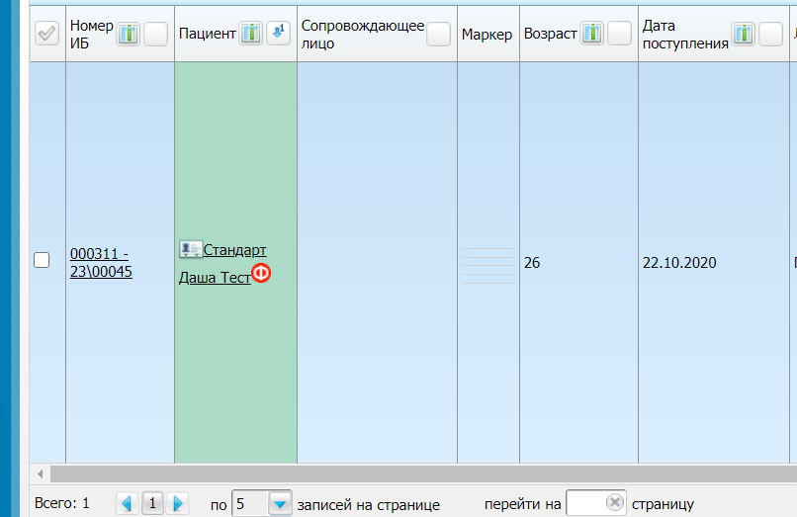
ПКМ – Выписать из стационара – кнопка «Применить», переходим на вкладку «Подпись» и нажимаем на кнопку «Сформировать и подписать документы (СЭМД)».

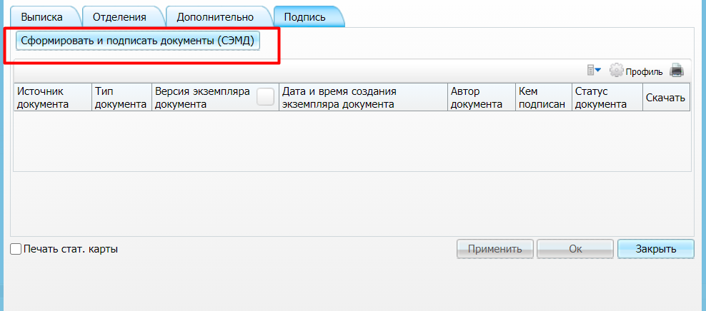

Подписываем ЭЦП врача, выбирая нужный сертификат.
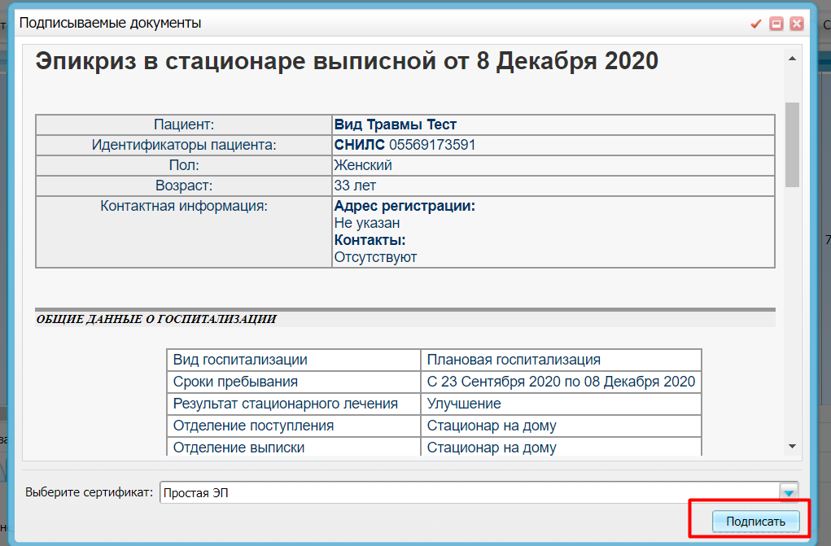

Появился подписанный документ. Нажимаем ПКМ Передать документ в ИЭМК
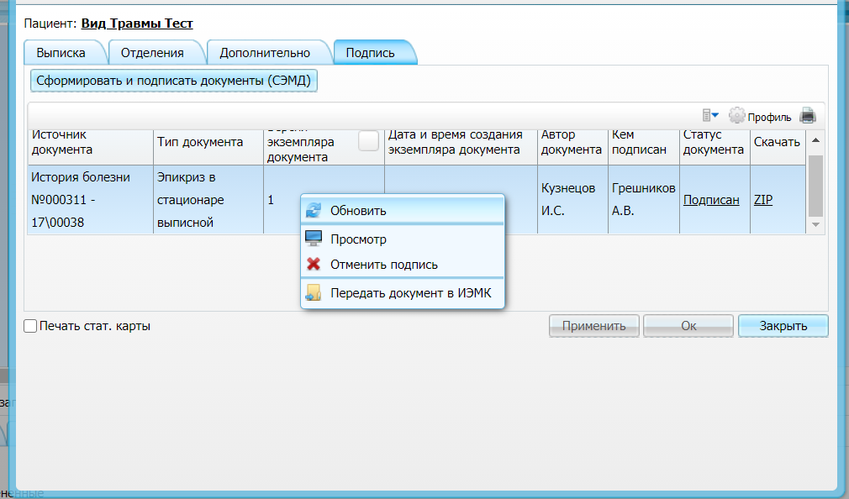
Чтобы отправить СЭМД в ИЭМК:
пользователи должны нажать кнопку "сформировать и подписать (СЭМД)" Подписывают обычно ЭП, далее ПКМ "Отправить в ИЭМК".

Чтобы отправить СЭМД в РЭМД
Переходим во вкладку "Отчеты" там открываем протокол, подписываем его ЭЦП доктора, далее во вкладку "Документы"
Нажимаем "Отправить в РЭМД"

Примечание: Для удаления некорректно загруженных сведений об ЭМД в БД РЭМД необходимо от министерства здравоохранения Самарской области (ОУЗ) направить письмо за подписью не ниже заместителя руководителя ОУЗ, расшифровкой подписи и печатью ОУЗ, содержащее следующую информацию:
- список сведений, подлежащих корректировке;
- причина, по которой в БД появились сведения, требующие корректировки и/или причина корректировки.
- акт о корректировке сведений в ЕМИАС с печатью ответственной организации.

